**读《让分心多动儿童摆脱烦恼》有感**

黄永娟

本学期我阅读了《让分心多动儿童摆脱烦恼》这本书，重点阅读了《儿童多动症的感觉运动疗法》这一章节，下面我来谈谈对多动症儿童进行的感觉运动疗法，那什么是感觉运动疗法？简单地说就是为统合失调的儿童提供帮助，促进儿童感觉运动功能的发展，并使失调得到矫治。据国外报道，10％-30％的儿童有感觉统合的异常，多动症儿童就是其中的一种。下面我将从以下三个方面来说说：

**一、多动症儿童感觉运动异常的表现**

1.感知觉异常。如阅读、书写困难，辨别左右困难，精细调节功能困难等。

2.眼——手协调功能差。如扣纽扣、系鞋带困难，拍皮球不灵活，投球不准，写字常常将“6”写成“9”,或将“b”写成“p”。

3.学习困难。如进入小学后出现学习困难，注意力不集中，读书、写字、计算等学习技能掌握不好。

4.合作性差。如常常无法按照父母、老师的指示去行事，固执、容易生气、情绪激动，易反抗，对抗领导。

5.反应异常。如在参加集体活动时常不守秩序，甚至破坏规则，但又急于表现自己，常遭到同伴们的厌弃。

6.自我评价低。如学习成绩不好，不守秩序，同学关系差，自我评价低，自信心不足，甚至自暴自弃。

**二、感觉运动能力发展的评价**

国内对于感觉运动能力发展的评定表主要依照《儿童感觉统合能力发展评定表》，此表适用于6—12岁儿童的评定。评定量表分为5类，共有58个题目，每个题目按发展能力水平的高低分1-5级。

1. 前庭失衡14个题目（1-14），主要评估身体大运动及平衡能力。
2. 触觉过分防御21个题目（15-35），对情绪稳定性和过分防御行为进行评估。
3. 本体感失调12个题目（36-47），评估身体的本体感及平衡的协调能力。
4. 学习能力发展不足8个题目（48-55），涉及由于感觉统合不良所造成的学习能力不足。
5. 大年龄的特殊问题3个题目（56-58），评定10岁以上儿童使用工具及做家务的能力。

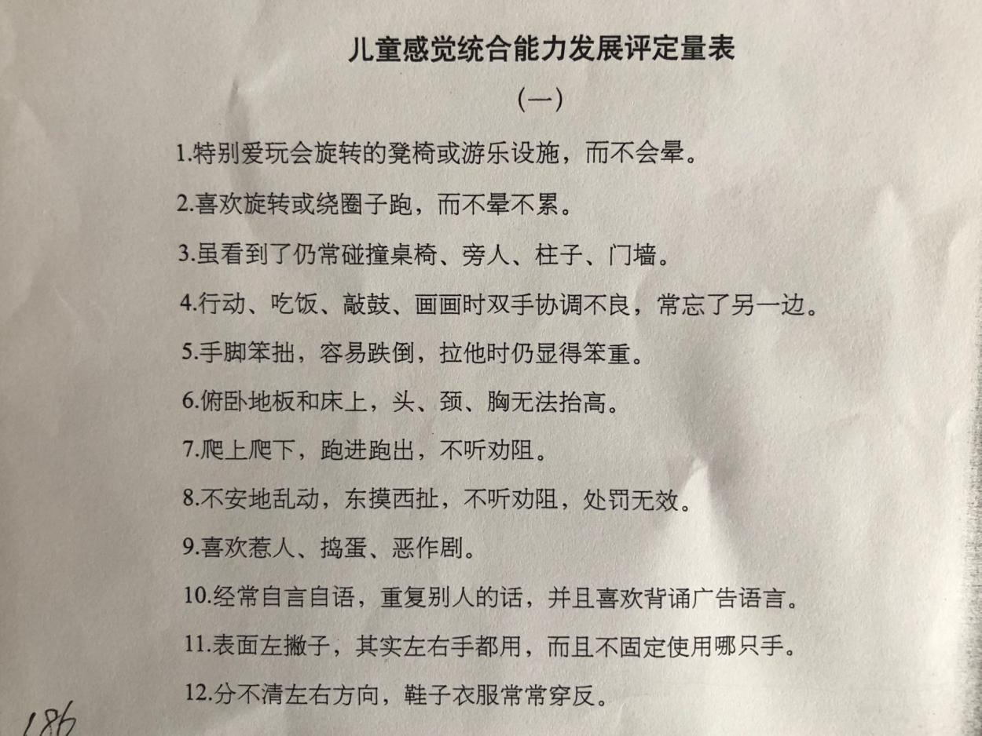

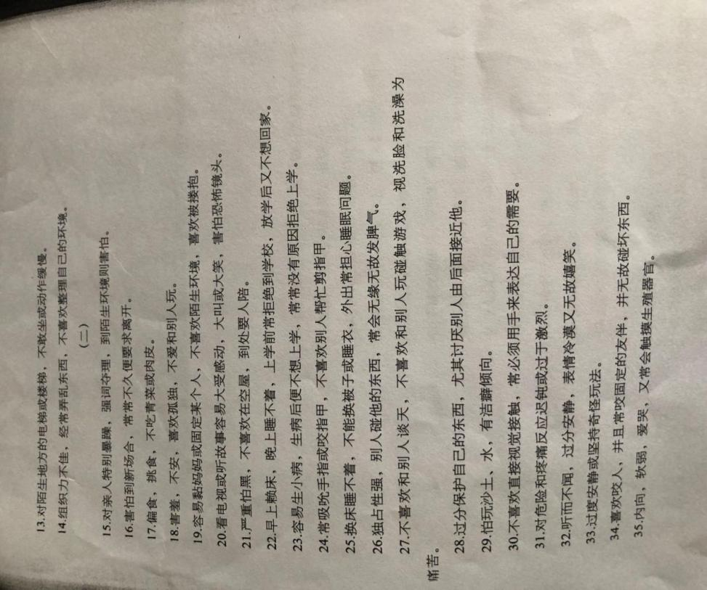

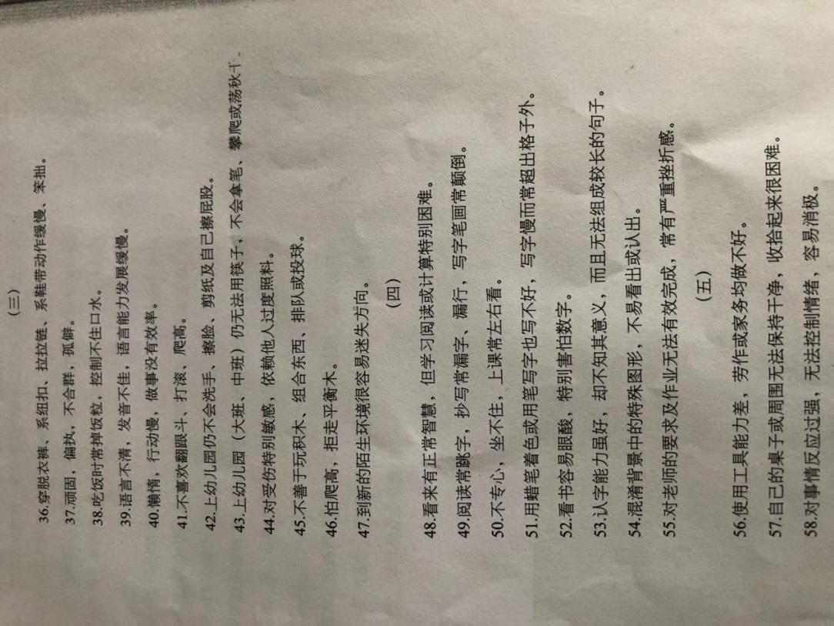

**三、多动症儿童的运动疗法**

常用的教具：滑板车、平衡台、大笼球、羊角球、滑梯、蹦床、木马等。

1.增强触觉训练，矫正触觉敏感。可采用大笼球压滚游戏。

2.增强整体感觉统合功能。可采用滑板游戏，让儿童俯卧在滑板上，当滑板滑过地板或滑向斜坡时，利用身体来对抗阻力。滑板运动促成的感觉刺激和运动反应是儿童的坐下或站立时所不能达到的。做完滑板运动后，儿童通常感到心神集中。

3.增强前庭——本体感觉，解决平衡感，调节身体协调性。①平衡木站立、爬行、走动，这些是在老师的保护下，让儿童在平衡木上站立，向前爬行，来回走动，重复数次。②木马旋转，儿童坐在木马上，由老师转动木马，按顺时针方向旋转六圈，逆时针方向旋转六圈，交替重复数次。③爬楼梯让儿童小跑上楼(三层楼为宜)，然后走下来，反复多次。④滚圆桶准备一个大圆桶，让儿童爬在桶内，老师慢慢向前滚圆桶，儿童为保持自己身体平衡而不停地爬动。⑤滚轮胎让儿童在1米宽的跑道上滚轮胎，控制轮胎不能滚出道路外。

4.增加运动企业化，促进跳跃平衡。①跳蹦床让儿童在蹦床上跳跃，20分钟左右。②袋鼠跳让儿童站在布袋内半蹲着，双脚合拢，像袋鼠一样一步一步地向前跳动，重复多次。

请大家相信：多动症不是不治之症、及时治疗一定会康复的。